Ansprechpartnerin
für die Redaktionen

Barbara Mäurle
holtgreife | Büro für Markenkommunikation
Münsterweg 12, 59269 Beckum
T +49 2521 82994 12
Barbara.maeurle@holtgreife.com

Kontakt
Solarlux GmbH
Industriepark 1, 49324 Melle
T +49 5422 92710
info@solarlux.com
solarlux.com



Presseinformation
Melle, März 2025

Die Kunst des Einfügens
Wohn-Konzepthaus im Salzkammergut (A)

Wie lässt sich umweltfreundliches Wohnen mit gehobenem Lebensstandard verbinden? Antworten auf diese Frage gibt das neue Solarlux Konzepthaus im oberösterreichischen Salzkammergut. Das fast zur Gänze in Holzbauweise errichtete Gebäude wurde als atmosphärischer Ort konzipiert, der moderne und nachhaltige Architektur mit allen Sinnen erlebbar macht. Dies gelang dem Architekten und Experten für solares Bauen Dr. Peter Kuczia unter anderem durch eine behutsame Integration in die einzigartige Berglandschaft, großzügige, bewegliche Glasfassaden, die fließende Übergänge zwischen Innen und Außen schaffen, eine Loggia als Klimapuffer sowie eine Haustechnik, die konsequent auf regenerative Energiequellen setzt. Das Lüftungskonzept mit Lowtech-Ansatz entstand in Zusammenarbeit mit Thomas Auer, Professor für Gebäudetechnologie und klimagerechtes Bauen an der TU München.

„Das Haus, das man nicht sieht“ – so beschreiben Einheimische das an einem idyllischen See im Salzkammergut gelegene Gebäude, das trotz einer Nutzfläche von über 200 Quadratmetern harmonisch mit den umliegenden Bergen, Wäldern und dem Himmel im Hintergrund zu verschmelzen scheint. Als Ausstellungshaus konzipiert, setzt es jedoch neue Maßstäbe in diesem Bereich: Es macht vielfältige Wohnformen für die Besucherinnen und Besucher unmittelbar erlebbar und demonstriert am konkreten Projekt die Vorteile nachhaltigen Bauens.

Architektur in Harmonie mit der Natur

Verantwortlich für die gelungene Integration in die Umgebung ist zum einen die von Architekt Dr. Peter Kuczia gewählte kleinteilige Gebäudegeometrie, die dem Split-Level-Haus, das sich über vier Ebenen erstreckt, seine Massivität nimmt. Dies erreicht er durch Vor- und Rücksprünge in der Gebäudehülle sowie durch eine umlaufende vertikale Glasfuge, die als nur 45 Zentimeter breites Lichtband atmosphärische Lichteffekte im Inneren erzeugt. Zum anderen ist es die vertikale Holzverschalung, die in changierenden Braun- und Blautönen die Farben der umliegenden Bergwelt und des Himmels aufgreift und das Haus wie ein Chamäleon an die jahreszeitlich wechselnden Stimmungen der Landschaft anpasst. Die Zufahrt erfolgt über einen naturbelassenen Kiesweg. Der Haupteingang an der Ostseite des Solarlux-Hauses ist kaum wahrnehmbar und besteht aus einem cero Schiebefenster des Herstellers mit elektrischem Antrieb, das zum Öffnen sanft in eine Wandtasche gleitet. Entriegelt wird es über Fingerprint-Scanner auf der Innen- und Außenseite.

Weite Ausblicke und eine nachhaltige Konstruktion

Blickbeziehungen in die Umgebung gewähren Festverglasungen, Schiebefenster oder Ganzglas-Schiebe-Dreh-Elemente von Solarlux auf der Ost-, West- und Südseite. Die Nordseite ist nicht zuletzt aus energetischen Gründen fast vollständig geschlossen. Die großen cero Schiebefenster, die sich auf der Südseite über die gesamte Gebäudefront erstrecken, können mithilfe von systemintegrierten, elektrischen Antrieben weit geöffnet werden, wodurch quasi auf Knopfdruck nahtlose Übergänge in die Natur entstehen. Als Sicht- und Sonnenschutz dienen außenliegende, großflächige Verschattungselemente aus vertikalen Holzlamellen, die in geschlossenem Zustand den Eindruck eines monolithischen, mit der Umgebung verschmelzenden Baukörpers verstärken. Als tragende Konstruktion wurde die Brettsperrholzkonstruktion Cross Laminated Timber (CLT) gewählt, die bei vergleichsweise geringen Bauteilstärken hervorragende bauphysikalische Eigenschaften aufweist.

Beispielhaftes Wohnen auf vier Ebenen

Die innere Grundrissstruktur wurde von Architekt Dr. Peter Kuczia nach den Himmelsrichtungen und der Landschaft ausgerichtet: Auf der Ebene -1 öffnen sich drei Schlafzimmer mit großen cero Schiebefenstern ebenerdig Richtung See, ein tiefer Dachüberstand schützt bei hochstehender Sonne vor sommerlicher Überhitzung. Der Haupteingang und das Gäste-WC sowie der Fitness- und Wellnessbereich befinden sich im rückwärtigen, nördlichen Gebäudeteil auf der Ebene 0. Eine Ebene höher gelangt man über wenige Stufen ins Herzstück des Hauses – ein großzügiger Aufenthaltsbereich mit offener Küche. Bemerkenswert ist an dieser Stelle der Ausblick auf den See, den drei raumhohe cero Schiebefenster über die gesamte Gebäudebreite freigeben. Eine weitere architektonische Besonderheit stellt hier die vorgesetzte, fast drei Meter tiefe Loggia dar: Sie lässt sich auf ganzer Breite mit Schiebe-Dreh-Elementen aus Glas, die auf eine Ganzglas-Brüstung montiert wurden, weit öffnen.

Auf der zweiten und letzten Ebene des Gebäudes sind ein offener Multifunktionsraum mit Glaswand als Schallschutz Richtung Treppenraum und ein weiteres Schlafzimmer mit Bad untergebracht. Aus allen Räumen gewähren große cero Schiebefenster mit kaum sichtbaren Absturzsicherungen aus Glas Ausblicke in die Berglandschaft, das Bad wird durch die umlaufende Glasfuge in atmosphärisches Licht getaucht.

Loggia als energieeinsparender Klimapuffer

Durch die filigranen Ganzglas-Elemente des Systems Proline T von Solarlux, mit denen die Loggia komplett geschlossen werden kann, erhält der überdachte Freisitz die Funktion eines Klimapuffers. „Diese Doppelfassade, bestehend aus den wärmegedämmten cero Schiebefenstern im Inneren und den ungedämmten Schiebe-Dreh-Elementen außen, trägt wesentlich zur natürlichen Klimatisierung des Solarlux-Hauses bei“, erläutert Architekt Dr. Peter Kuczia das energetische Prinzip. „Durch aktives Öffnen und Schließen einer oder beider Ebenen wird je nach Bedarf warme oder kalte Luft in das Haus hinein- oder hinausgelassen. Das Ergebnis sind wohltemperierte Räume, angepasst an die Bedürfnisse der Nutzenden und individuell steuerbar.“ Schmale, nur drei Millimeter breite Fugen zwischen den Glaselementen sorgen im geschlossenen Zustand für den notwendigen Luftwechsel. An heißen Sommertagen wird das System einfach aufgefaltet und als schmales Glaspaket seitlich geparkt. So wird ein Hitzestau vermieden und der Außenraum zum erweiterten Wohnraum mit hoher Aufenthaltsqualität und Naturverbundenheit.

Warme Holzästhetik

Das reduzierte, dennoch hochwertige Gestaltungsprinzip der Gebäudehülle wurde beim Innenausbau fortgesetzt: Alle Wände, Decken und Böden sind mit einer Holzschalung aus weiß geölter Esche verkleidet. Auf diese Weise entsteht eine warme Wohnatmosphäre. Am eindrucksvollsten zeigt sich dies im Treppenraum, wo alle Bauteile nahtlos ineinander übergehen und selbst das transparente Treppengeländer diesen Eindruck nicht trübt. Die breiten Treppenläufe laden zum Sitzen und Verweilen ein, ein Angebot, das vor allem von jungen Besucher*innen gerne angenommen wird. Architekt Kuczia bezeichnet dieses Konzept als „Living Stairs“, und macht damit aus der anspruchsvollen Hanglage des Grundstücks einen architektonischen Erlebnisraum im Solarlux-Haus.

Regenerative Energie- und Stromerzeugung

Neben einer dem Ort angemessenen Architektur stand die Nachhaltigkeit des Konzepthauses im Fokus des Bauherrn. So ist eine Wärmepumpe mit Erdsonden als Wärmequelle für die Wand- und Fußbodenheizung die optimale Wahl. Zur solaren Stromerzeugung sind Photovoltaikmodule in die nach Süden ausgerichtete Dachfläche integriert. Durch ihre braune Farbgebung fallen sie nicht ins Auge und bilden eine optische Einheit mit der Lärchenholzverschalung, die sich als fünfte Fassade auf der Nordseite des Daches fortsetzt.

Lowtech statt Hightech

Das Lüftungskonzept im Solarlux-Haus ist in seiner Funktionsweise einfach und nutzt den sogenannten Kamineffekt: In einem tiefer gelegenen Bereich des Grundstücks nahe dem See strömt kühle Luft ein und wird über den begehbaren Erdkanal von der Garage ins Haus geleitet. Dort wird die Frischluft über Deckenventilatoren in den Räumen verteilt und über den Solarkamin mit automatisch gesteuerten Lüftungsklappen abgeführt. Eine intelligente Steuerung regelt das effektive Zusammenspiel von Lüftungsklappen, Schiebefenstern, Ventilatoren und Verschattungselementen. Dieses Lowtech-Prinzip hat sich bereits bei früheren Bauprojekten des Architekten für Solarlux bewährt und wurde gemeinsam mit Thomas Auer, Professor für Gebäudetechnologie und klimagerechtes Bauen an der TU München, entwickelt.

Nachhaltige Nutzung der Standortressourcen

Das Solarlux-Haus zeigt beispielhaft, wie Gebäude mit gehobenem Wohnstandard ressourcenschonend und im Einklang mit der umgebenden Natur errichtet werden können. Entscheidend ist die optimale Nutzung der Standortbedingungen. So fängt die große Glasfassade auf der Südseite die Sonnenwärme ein, die große Doppelfassade in der Loggia reguliert auf natürliche Weise das Wohnklima. Strom erzeugt die im Dach integrierte Photovoltaikanlage. Kühle Frischluft strömt vom See ins Haus und wird zur Klimatisierung herangezogen. Erdsonden nutzen wetterunabhängig die konstanten Temperaturen im Erdinneren. Nicht zuletzt ist die Nordseite des Gebäudes konsequent geschlossen, sodass die Wärme im Haus bleibt.
www.solarlux.com

Solarlux, März 2025 – Abdruck frei – 8.941 Zeichen (inkl. Leerzeichen)
Um Zusendung von Belegen an die Agentur holtgreife in Beckum wird gebeten.

Bautafel

Betreiberin: Solarlux Austria GmbH
Architektur: Dr. Peter Kuczia https://kuczia.com/pl/
Fertigstellung: 2024
Nachhaltigkeit: Wärmepumpe mit Erdsonden, in die Dachfläche integrierte Photovoltaik-Paneele, Passive Solarenergienutzung durch eine manuell bedienbare „CO₂mfort-Fassade“ (Doppelfassade), Lowtech-Lüftungskonzept mit Solarkamin
Konstruktion: Brettsperrholzkonstruktion Cross Laminated Timber (CLT).
cero Schiebefenster: 11 Anlagen (Bautyp cero III) mit insgesamt 17 Einzelelementen (1-, 2- und 3-flügelige Ausführungen). Besonderheiten: Systemintegrierter Elektroantrieb, in die senkrechten Rahmen integrierte elektrische Verriegelungen, Verschiebung einzelner Elemente in Wandtaschen, Ganzglas-Eckausbildung im EG, Anwendung als Haustür mit Entriegelung über Fingerprint-Scanner.
Ganzglas-Absturzsicherungen: ONLEVEL Skyforces Side. Dabei werden die Brüstungsgläser aus Verbundsicherheitsglas seitlich von nur zwei schmalen Einfassprofilen gehalten. Sie befinden sich in der Rahmenebene der cero Schiebefenster und vergrößern so die Bautiefe der Fensteranlagen nicht.
Ganzglas-Schiebe-Dreh-Elemente: System Proline T auf einer SL Plus Ganzglas-Brüstung. 14 Einzelelemente mit den Abmessungen B x H = 73 x 150 cm.
Fenster + Festelemente: Glas-Faltwandsystem Highline von Solarlux.

Bildnachweis: Wolfgang Zlodej für Solarlux GmbH (wenn nicht anders vermerkt)
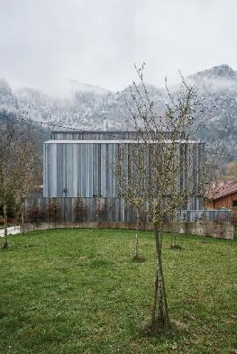
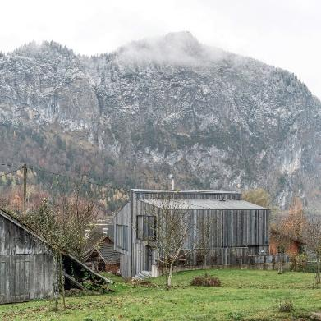
solarlux-ref01955-01-2.jpg (Copyright Peter Kuczia/Solarlux GmbH) + solarlux-ref01955-101.jpg:
Mit seiner zerklüfteten, an einen Fels erinnernden Gebäudegeometrie und der in Braun- und Blautönen changierenden Holzfassade fügt sich das Haus harmonisch in die Berglandschaft ein.
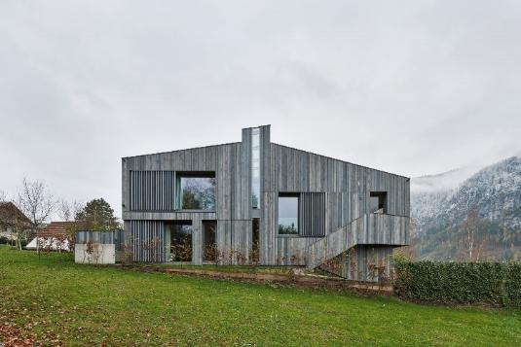
solarlux-ref01955-102.jpg: Auf der Westseite des Gebäudes ermöglichen große cero Schiebefenster von Solarlux, die mit systemintegrierten elektrischen Antrieben in Wandtaschen gleiten, aus allen Räumen uneingeschränkte Ausblicke in die Natur.

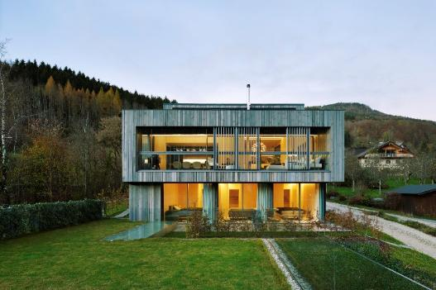
solarlux-ref01955-129.jpg: Für uneingeschränkte Ausblicke auf den See ist die Südseite des Gebäudes mit cero Schiebefenstern vollständig verglast.

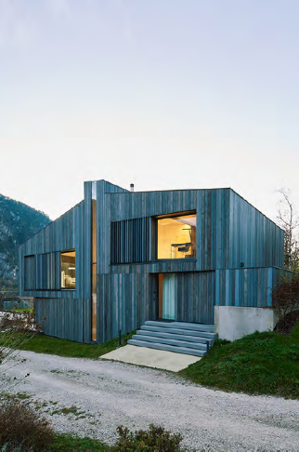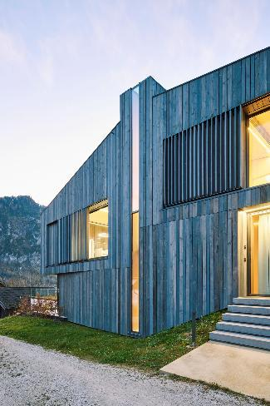
solarlux-ref01955-130.jpg + solarlux-ref01955-131.jpg: Auf der Ostseite befindet sich der Haupteingang, als Haustür dient ein cero Schiebefenster, das in eine Wandtasche einfährt und per Fingerprint-Scanner geöffnet und geschlossen wird.

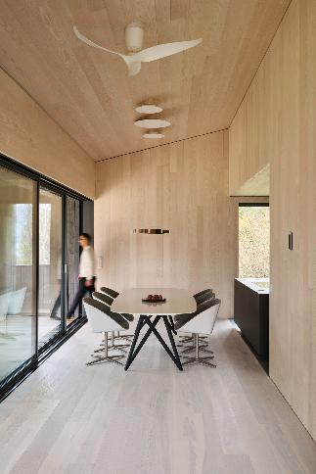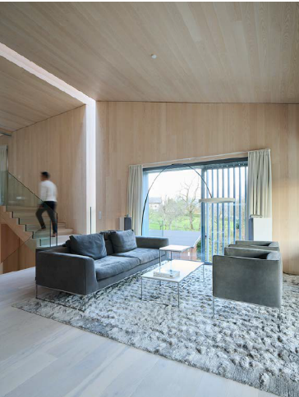
solarlux-ref01955-104.jpg + solarlux-ref01955-117.jpg: Im Obergeschoss gehen Wohn-, Ess- und Küchenbereich nahtlos ineinander über. Lichtdurchflutet ist der Raum durch große cero Schiebefenster auf der Ost-, West- und Südseite.
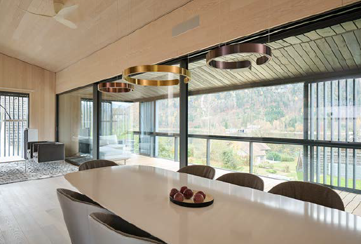
solarlux-ref01955-126.jpg: Der offene Wohnbereich wird auf der gesamten Südseite durch eine große Loggia ergänzt, die als energiesparender Klimapuffer fungiert.

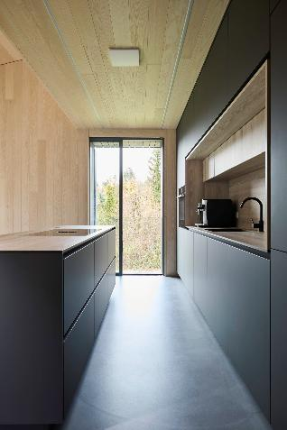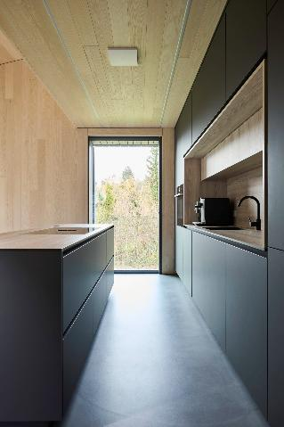
solarlux-ref01955-107.jpg + solarlux-ref01955-106.jpg: Im offenen Küchenbereich wird die Abendsonne über ein cero Schiebefenster eingefangen, das zum Öffnen in eine Wandtasche einfährt.

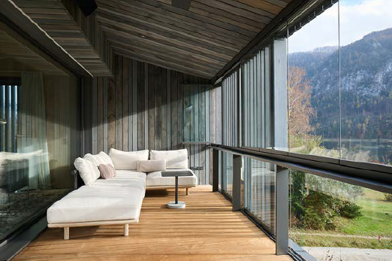
solarlux-ref01955-111.jpg: Die 3 m tiefe Loggia dient als Klimapuffer, wobei das Raumklima durch das Öffnen und Schließen der Schiebefenster innen und Schiebe-Dreh-Elemente außen individuell gesteuert wird.

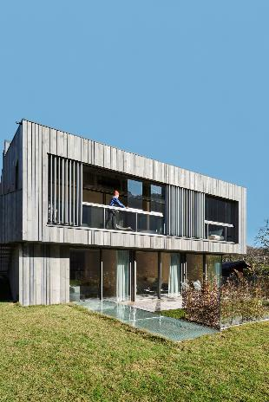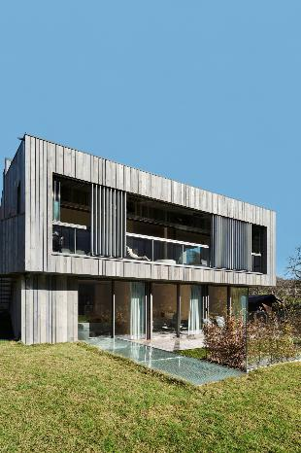
solarlux-ref01955-138.jpg + solarlux-ref01955-142.jpg: Die ungedämmte Sekundärfassade in der Loggia wird geöffnet, indem die Glaselemente um 90 Grad gedreht, zur Seite geschoben und als dezente Glaspakete seitlich geparkt werden.

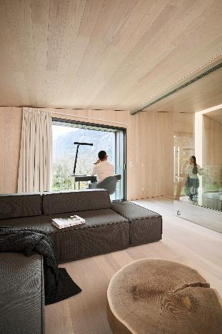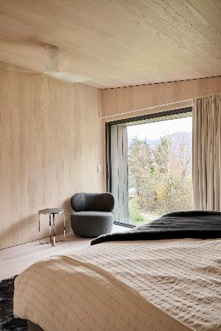
solarlux-ref01955-124.jpg + solarlux-ref01955-128.jpg: cero Schiebefenster fahren mit systemintegrierten elektrischen Antrieben auf Knopfdruck in Wandtaschen. Die Glasabsturzsicherungen sind unsichtbar in den Rahmen integriert.

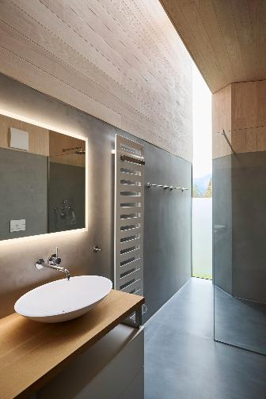
solarlux-ref01955-127.jpg: Im Masterbad taucht die 45 cm breite Lichtfuge den Raum von der Seite und von oben in stimmungsvolles Licht.

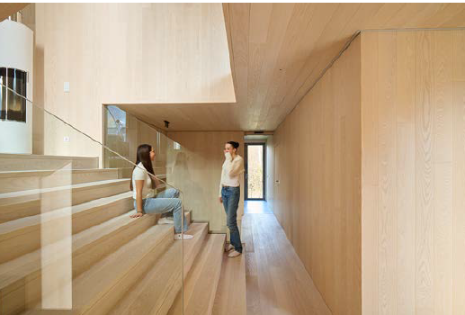
solarlux-ref01955-119.jpg: Die breiten Treppenläufe sind nach dem Konzept „Living Stair“ gestaltet und laden zum Sitzen und Verweilen ein.

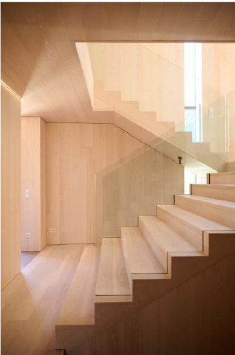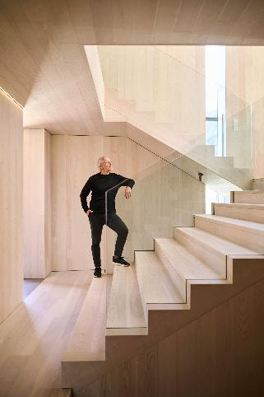
solarlux-ref01955-145.jpg + solarlux-ref01955-144.jpg: Der Treppenraum wirkt wie aus einem Guss, da alle Wände, Decken, Böden und Treppenläufe mit weiß geölter Esche verkleidet sind. Das transparente Geländer verstärkt diesen Eindruck.

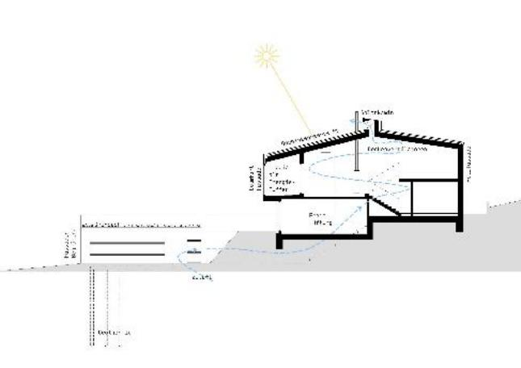
Solarlux_Mondsee_Schnitt_Schema_Energie.jpg: Weniger ist mehr: Die Haustechnik wurde gemeinsam mit Thomas Auer, Professor für Gebäudetechnologie und klimagerechtes Bauen an der TU München, entwickelt und setzt bewusst auf Lowtech anstatt auf Hightech.

Copyright:
Es gelten die folgenden Nutzungsrechte
- Die Nutzung ist ausschließlich für die Darstellung oder Bewerbung von Leistungen, Produkten oder Projekten des Unternehmens Solarlux GmbH gestattet. Jede andere Publikation bedarf der schriftlichen Zustimmung seitens Solarlux.
- Die Veröffentlichung der Bilder ist für Print, Web und social Media gestattet
- Bei jeder Veröffentlichung muss der in den Metadaten des Bildes genannte Copyrighthinweis mit veröffentlicht werden (z.B. „Bild: Solarlux GmbH“ oder „*Name des Fotografierenden* für Solarlux GmbH“ oder *Name des Fotografierenden*.)
- Eine Weitergabe der Bilder an Dritte ist nicht gestattet
- Die Bearbeitung der Bilder ist nur gestattet, sofern die Kernaussage des Bildes unverändert bleibt.
- Die Nutzung ist räumlich und zeitlich uneingeschränkt.

Über Solarlux GmbH
Seit über 40 Jahren ist Solarlux Spezialist für bewegliche Fenster- und Fassadenlösungen aus einer Hand. Sämtliche Produkte – von Glas-Faltwänden, Schiebefenstern und Glasanbauten bis hin zu Balkonverglasungen und Vorhangfassaden – sind Eigenentwicklungen, die mit Leidenschaft und Präzision produziert werden und dem Qualitätsanspruch „Made in Germany“ entsprechen. Als partnerschaftlicher Begleiter bei der Planung und Umsetzung von Bauvorhaben ist das deutsche Familienunternehmen auf die umfassende Unterstützung von Architekten, Handwerksbetrieben und Bauherren spezialisiert. Dabei werden Sorgfalt und Erfindergeist gekonnt miteinander verbunden – immer mit dem Ziel vor Augen, für jedes noch so anspruchsvolle Projekt die optimale Lösung zu entwickeln. Gegründet von Herbert Holtgreife, wird das niedersächsische Unternehmen mit Sitz in Melle bei Osnabrück in zweiter Generation von seinem Sohn Stefan Holtgreife geführt. In der Unternehmenszentrale am Solarlux Campus sowie in 45 Vertriebsstandorten weltweit wirken rund 1000 Mitarbeiter am Erfolg mit.



